Atasporları Öğrenci Topluluğu

Amaç:
- Genel olarak spor öğrencilerin ruh ve beden disiplinini oluşturmalarına katkı sağlayan, öğrencilerimizin sağlıklı yaşam ve zararlı alışkanlıklardan uzak durulması için bilinç oluşturan, boş zamanlarının nitelikli bir şekilde değerlendirilmesene katkı sağlayan ve farklı bölümlerde öğrenim gören öğrencilerimizin tanışıp kaynaşmasına ve birlikte sosyal aktivite yapmalarına imkân sağlayan en önemli etkinliklerdendir.

Vizyon:
- Atasporları değerlerine bağlı, başarılı ve sportif ahlakı ilke edinmiş sporcular yetiştirmek.

Misyon:
- Atasporları ruh ve beden disiplinini oluşturmaya katkı sağlayan, zihinsel gelişimi destekleyen ve farklı bölümlerde öğrenim gören öğrencilerin tanışıp kaynaşmasına ve birlikte sosyal aktivite yapmalarına imkân sağlar.

Topluluk Başkanı Adı Soyadı:

İletişim Bilgisi:

E-posta Adresi:

İnstagram:

KSÜ ATASPORLARI ÖĞRENCİ TOPLULUĞU

2026–2027 Eğitim Öğretim Yılı

Yönetim Kurulu

………………..

TOPLULUK DANIŞMANI

……………………….

BAŞKAN

…………………….. ………………….. ….…………….

Başkan Yardımcısı Sekreter Sayman

…………………. ……………….. …………………
Üye Üye Üye

Danışman Tlf : …………………(web de oluşturulacak sayfanıza bırakılacağı için zorunlu değil)

Danışman e-mail : otyb@ksu.edu.tr

Başkan Tlf : ……………(web de oluşturulacak sayfanıza bırakılacağı için zorunlu değil)

Başkan e-mail : otyb@ksu.edu.tr (Topluluk mail adresi oluşturulması daha şık olur. Öğrencilerin direk toplulukla iletişime geçebilmesi için ve de kişisel bilgi güvenliği nedeniyle)

Etkinlik Görselleri
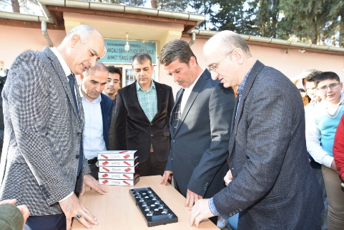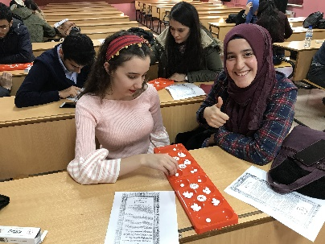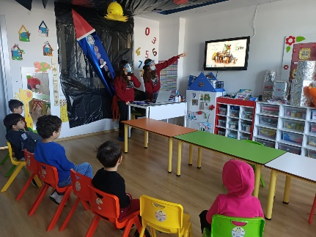

Her etkinlikten 3 Fotoğraf ve etkinlik hakkında birkaç satır bilgilendirme metni fotoğraflar üstüne yazılacaktır.

